Приложение 1
«Школа Активного Гражданина»:
«Будущее в наших руках»

(сценарий классного часа для учащихся 6–7 класса,

форма проведения – круглый стол)
Паламарчук Е.В., заместитель директора по воспитательной работе государственного учреждения образования «Гимназия № 1 г. Новогрудка»

Цель: формирование у учащихся гражданской компетентности
Задачи:
- помочь учащимся осмыслить понятие «активный гражданин»;
-организовать обсуждение, чтобы участники самостоятельно пришли к выводу, что активный гражданин, в руках которого будущее страны, формируется в школе.

Ход мероприятия
- Приветствие, представление проекта «ШАГ», определение темы, цели классного часа
Добрый день, ребята и гости нашего мероприятия.
Сегодня мы начинаем новый образовательный проект «ШАГ» – Школа активного гражданина, который будет на протяжении учебного года реализовываться во всех школах и гимназиях страны для учащихся V–VII классов. Мы даем старт этому проекту.
Представление гостя (гостей).
Раз в месяц мы с вами будем встречаться на таком необычном классном часу, который поможет вам становиться активными гражданами нашей страны. Каждая встреча будет посвящена важным для каждого гражданина тематическим блокам: «Я и малая родина», «Я и закон», «Я и общество», «Я и природа», «Я и культура», «Я и планета».
Тематический блок, который мы рассмотрим сегодня – «Я и школа».
Главный вопрос, на который мы с вами должны ответить в конце сегоднящней встречи: формируется ли в школе активный гражданин, в руках которого будущее страны?

- Основная часть.
2.1. Подготовка «карты следования» на классном часе.
Если взять лексическое значение слова «ШАГ» – это одно движение ногой вперёд, назад или в сторону, в конце которого ступня опускается на пол, землю.
Сегодня мы будем свами шагать по нашей условной карте (на доске и у каждого на парте):
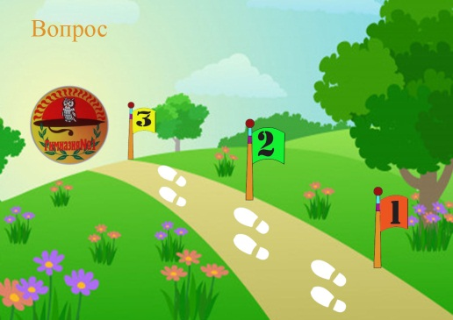

После шага всегда остается след. «Следы», которые вы будете закрашивать, и будут отметками нашего движения вперед в поиске ответа на главный вопрос, который мы перед собой поставили.

2.2. «След 1»: работа над понятием «активный гражданин».
Как вы думаете, что заложено в понятие «активный гражданин»? (принимать участие в делах страны, не быть в стороне, не быть равнодушным, иметь активную жизненную позицию, уметь отстаивать свою точку зрения)
Как вы это можете сейчас сделать? Вы же еще учащиеся? (принимать участие в акциях, конкурсах, фестивалях, помогать пожилым людям, младшим школьникам, заботиться об экологии).
Почему важно быть активным в детсве, в школе? (активные дети – потом активные граждане).

Чтобы получить первые результаты обсуждения и сделать отметку, закрасив первые «следы», я предлагаю вам пройти тест.
На мультиборде демонстрируется вопрос и варианты ответа, учащимся нужно выбрать ответ. Каждое суждение оценивается в баллах по следующей шкале: 1- никогда; 2 - иногда; 3 - почти всегда; 4 - всегда.
Предлагается вопросы из методики выявления уровня социальной активности (по Л.В. Байбородовой) с использованием возможностей платформы Kahoot:
1. Считаю, что всегда надо чем-то отличаться от других.
2. Я стремлюсь поступать также, как и все мои товарищи.
3. Мне хочется быть впереди других в любом деле.
4. Стараюсь поступать так, чтобы меня хвалили окружающие.
5. Общаясь с товарищами, отстаиваю свое мнение.
6. Если я что-то придумал, то обязательно сделаю.
7. Мне нравиться помогать другим.
8. Мне хочется, чтобы со мной все дружили.
9. Переживаю неприятности других, как свои.
10.Если я берусь за дело, то обязательно довожу его до конца.

Посмотрим на результаты. Обсуждение.
Оценка социальной активности происходит по №№ 6,7,10.
Как вы думаете, что мы определяли с помощью этого теста? (правильно, насколько вы активны).
Сделав «первый шаг» (закрашивают «След 1» на карте), мы видим, что вы – семиклассники, и уже такие активные!
Предлагаю индивидуально подумать над личными возможными путями своего дальнейшего развития в вопросах социальной активности.

2.3. «След 2»: история гимназии и ее традиции.
Пожалуй, нет человека, который не был связан со школой. Школа – это наша большая жизнь. Именно в школе вы учитесь жить среди людей. Каждая школа это история, это традиции.
Нам очень хотелось бы познакомить наших гостей с историей нашей гимназии и ее традициями (интерактивная игра с использованием платформы LearningApps на установление соответствия между датами и событиями и т.п.).
1986 год – открытие в Новогрудке школы № 6.
Подолянчик Елена Андреевна – первый директор средней школы № 6. (На празднике, посвященном Дню учителя, всегда присутствуют ветераны педагогического труда).
2003год – средняя школа № 6 получила новый статус – учреждение образования нового типа – гимназия № 1.
2014 год – открыт музей «Вытокi» (Первоначально это было маленькое помещение, а сейчас это кабинет, в котором мы сейчас с Вами находимся, отдельная экспозиция в фойе 2 этажа).

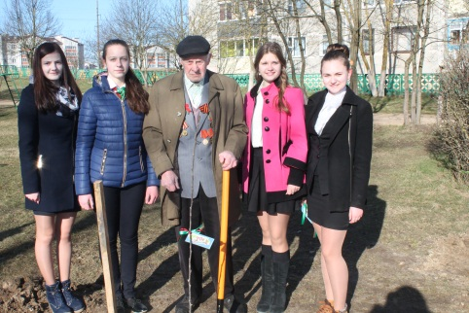
- 2015 год – посадка сада в честь 70-летия Победы советского народа в Великой Отечественной войне (

- Обратите внимание на другие фото на стенде. Какие события еще отмечены? (Посадка аллеи сирени к 75 летию Победы, посадка аллеи роз – выпускниками.

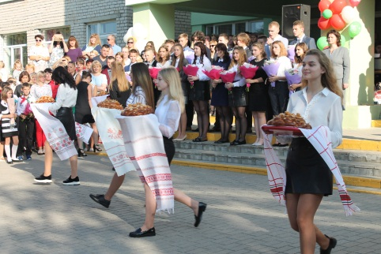
- встреча первоклассников с караваями «День знаний» 1 сентября (Мы тоже когда-то в 1 классе на первом уроке делили такой каравай. Он был очень вкусным).

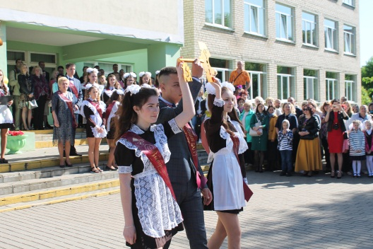
- передача ключа знаний на «Последнем звонке» (А кто из учащихся удостоен права передавать ключ знаний? Тот, кто является победителем олимпиад, конкурсов. Можем мы их назвать активными учащимися?)

- на фото наш герб. (Что на нем изображено? Какие еще символы есть в нашем учреждении (Флаг и гимн).

Мы с полной уверенностью можем закрашивать «След 2», так как вы показали, что помните и знаете свою историю, чтите традиции, а это очень важно для становления настоящего гражданина.

2.4. «Разговор с гостем».
Наши учащиеся, зная, что к нам приедет гость – человек, который знает о школе все, подготовили вопросы. Их было очень много, но мы выбрали самые интересные.
Уважаемый ____, просим ответить на вопросы ребят:
- Помните ли Вы своего первого учителя?
- Мы уверены, что Вы учились, конечно, хорошо. А скажите, давали ли Вы списывать своему соседу?
- Профессия учителя сложная и ответственная, а почему Вы решили стать учителем, кто повлиял на Ваш выбор?
- Какие традиции сложились в системе образования нашей страны?
- Назовите, пожалуйста, на ваш взгляд, самое главное качество, которым должен обладать учитель.
- И последний вопрос. Какой Вы видите школу будущего?
Спасибо.

2.5. «След 3»: «Какой вы видите школу будущего?»
Мы задали этот же вопрос всем участникам образовательного процесса гимназии (учащимся, учителям и родителям). Внимание на экран.
(Демонстрируется видеоролик «Наша школа через 10 лет», где представлены интервью учащихся, педагогов, родителей).
Обсуждение.
Как замечательно, что мы мыслим в одном направлении!

Ребята, а как, по вашему мнению, будет выглядеть школа через 10 лет?
Давайте напишем вместе небольшое сочинение-рассуждение (на мультиборде с помощью интерактивных листов Worksheets).
Здорово! Вы настоящие мечтатели! Не боитесь ничего нового! С уверенностью делаете 3-й шаг (закрашиваем «След 3»).
Главное – помнить, что будущее начинается сегодня и очень много зависит от вас. Ведь активный гражданин, в руках которого будущее страны, формируется еще в школе.

2.6. Обратимся к нашей карте.
Все ли этапы мы прошли? (да)
Куда мы с вами подошли? (к школе).
Как Вы думаете, почему? (именно школа является тем фундаментом, той основой, которая закладывает основные качества человека, которые помогут стать активным гражданином).
Ответили ли мы на самый главный вопрос нашего классного часа: формируется ли в школе активный гражданин? Каким образом? (Да, именно в школе мы учимся быть активными, помнить историю, чтить традиции, дерзать и не бояться нового).
- Подведение итогов.
3.1. «Письмо самому себе».
На основе пути, пройденного сегодня, наших шагов, услышанного я предлагаю вам написать письмо самому себе.
Давайте подготовим импровизированную «Капсулу времени». Продолжите предложение:
Школа – это…
Самое главное в школе…
В будущем я планирую…
Может кто-то хочет озвучить написанное? (свои ответы озвучивают желающие).

Итак, очевидно – активный гражданин, в руках которого будущее страны, формируется еще в школе. На Вечере встречи выпускников в 2030 году мы узнаем, не изменились ли ваши убеждения и планы принести пользу родной стране, сбылось ли все задуманное.

3.2. Вот и подошел к концу наш классный час.
Благодарим гостя за участие. Большое спасибо всем за активность.
До новых встреч на классных часах нового образовательного проекта «Школа Активного Гражданина».

